Der pH-Wert als Maß für die Konzentration von verdünnten Säuren und Laugen

S Ä U R E |  |  |  |  | L A U G E
pH  optimale Bedingungen | pH  gemessen | Farbe  Rotkohlsaft | Geschmack? | Konzentration | Geschmack? | Farbe  Rotkohlsaft | pH  gemessen | pH  optimale Bedingungen
 |  |  |  | 5 %
 |  |  |  | 0,5 %
 |  |  |  | 0,05 %
 |  |  |  | 0,005 %
 |  |  |  | 0,000 5 %
 |  |  |  | 0,000 05 %
 |  |  |  | 0,000 005 %
 |  |  |  | 0,000 000 5 %
 |  |  |  | Reinstes Wasser

Praktische Hinweise zur Durchführung des pH-Versuchs
- als Wasser Volvic-Wasser nehmen (hat pH 7, demin. Wasser dagegen meist 5)
- Ausgangsflüssigkeiten: 5%ige Schwefelsäure bzw. 5% ige Natronlauge
- frisch angesetzter Rotkohlsaft: ungekochte Rotkohlblätter ganz fein schneiden oder hacken + etwas Volvic-Wasser mit Pistill und Mörser kräftig zerkleinern und dann abfiltrieren. (ca. 30 mL genügen); Wenn am nächsten Tag noch benötigt, dann in Kühlschrank!, Rotkohlsaft auf 2 kleine Bechergläser verteilen
- auf beiden Seiten bei jedem Glas Schildchen mit Konzentrationen und großes Schild „SÄURE“ bzw. „LAUGE“
- Die Gläser und Schildchen werden so in eine Reihe gestellt, dass es rechts und links außen mit den 5% igen Ausgangslösungen beginnt und zur Mitte hin von beiden Seiten aus die Verdünnungen immer größer werden.
Materialien
- 2 x 7 100 ml Bechergläser (für verdünnte Säuren/Laugen)
- 2 x 1 10 ml Messzylinder
- 2 x 8 Reagenzgläser (18 ml) in Ständer
- 2 x 2 Tropfpipetten für Geschmacksproben
- 2 x 1 Tropfpipetten für Rotkohlsaft
- 2 x 1 Rührstab aus Glas
- 2 x 1 600 ml Becherglas mit Volvicwasser
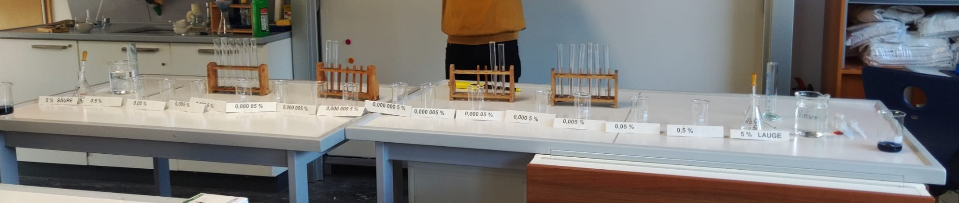
Versuchsaufbau am Anfang
Durchführung
- alle Bechergläser mit ca. 45 mL Volvicwasser füllen
- von der Ausgangssäure bzw. Lauge mit Messzylinder 5 mL abfüllen und in das erste Becherglas geben, mit Glasstab umrühren; Messzylinder und Glasstab mit etwas Volvicwasser spülen und dann aus dem Becherglas wieder 5mL entnehmen und ins zweite Becherglas geben usw.
- Geschmacksprobe: Sowohl bei den Säuren als auch bei den Laugen nehmen jeweils 2 Schüler*innen beginnend mit der stärksten Verdünnung 2 Tropfen mit der Pipette auf die Haut, und probieren mit der Zunge, ob es anders als Wasser schmeckt. Sie notieren, ab welcher Konzentration Geschmack spürbar. Die 5% ige Konzentration wird nicht probiert.
- Von jeder Flüssigkeit ca. 5 mL (geschätzt) in Rg geben
- In die Rg jeweils nach Vorschrift wenige Tropfen Universalindikator rein
- pH-Wert mit Farbskala bestimmen, Für die extremen pH-Werte 0, 1 bzw. 13, 14 speziell dafür geeignete Indikatoren nehmen
- nach der Entnahme von Flüssigkeit für Geschmacksprobe und pH-Bestimmung in die Bechergläser jeweils ca. 10 Tropfen Rotkohlsaft einpipettieren

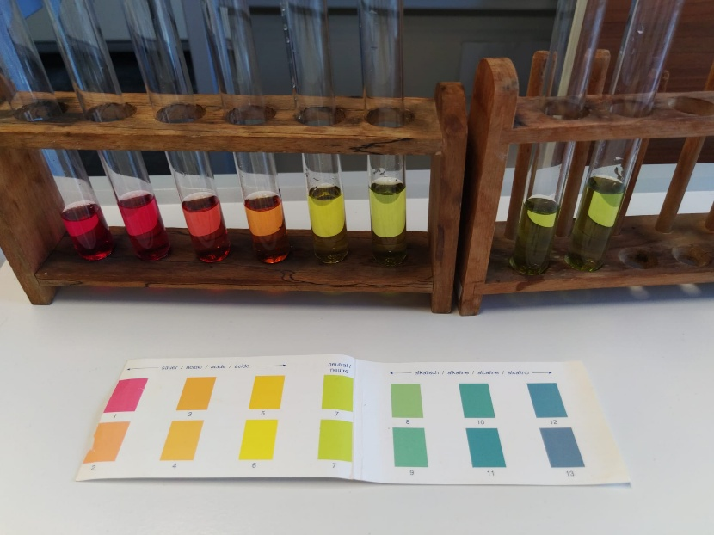
Bestimmung der pH-Werte
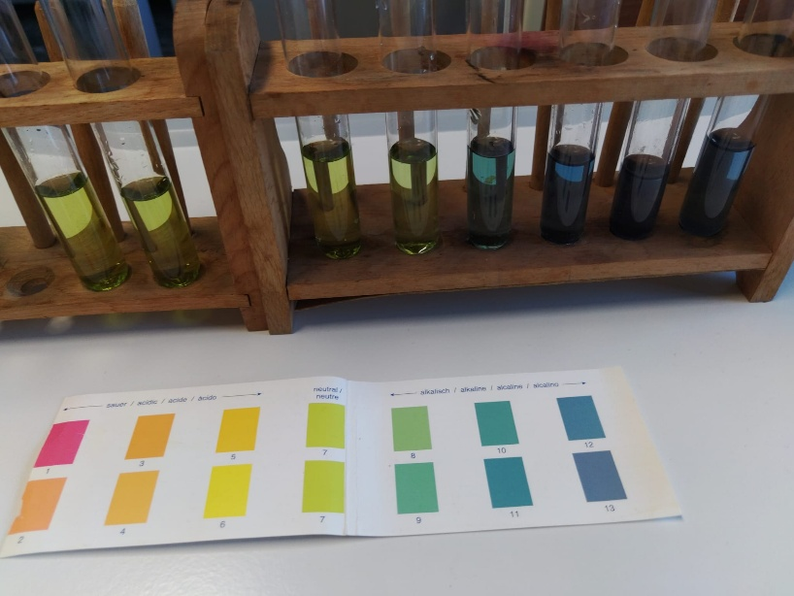

Säuren Laugen
Pädagogisch-didaktische Hinweise
- Zur Durchführung mit Beteiligung der Klasse
Jeder der oben beschriebenen 7 Schritte kann von jemand anderem gemacht werden
dabei jeweils eine(r) für Säure und eine(r) für Lauge,
jeweils 2 Personen für Geschmackstest, da oft individuelle Unterschiede,
auch jeweils 2 für ablesen der Farbskala (zur gemeinsamen „Beratung“), auch Zwischenwerte, z.B. 3,5 sind zulässig
So kann ein großer Teil der Klasse (hier 2 x 8 = 16 Personen) beschäftigt werden. Die einzelnen müssen am Anfang persönlich und präzise eingewiesen werden, evtl. mit kleinem Zettel, mit dem jeweiligen Arbeitsauftrag
- Im Anschluss an den Versuch werden die Beobachtungen und die gemessenen pH-Werte in das Protokollblatt eingetragen. – Noch nicht die pH-Werte unter „optimales Bedingungen.“
- Diese werden im Versuch – auch bei gewissenhafter Durchführung – nie erreicht. Dennoch können im Gespräch mit etwas Glück die „Eckwerte“ entdeckt werden: 5%ige Säure 0, reines Wasser 7 5%ige Lauge 14
Mit noch mehr Glück gibt findet man einzelne Bereiche, bei denen erkennbar ist, dass eine 10fache Verdünnung den pH-Wert um 1 Zahl in Richtung 7 verändert. – Danach kann man dann die pH-Werte unter „optimalen Bedingungen“ eintragen
- Um das Prinzip der Verdünnungsreihe und der 10er Potenzen erlebbar zu machen, muss öfter an konkreten Beispielen geübt werden. (siehe Übungsaufgaben). Wenn z.B. gefragt wird, wie stark man eine 5 Liter einer Lösung mit pH-Wert 13 verdünnen muss, um auf den pH-Wert 10 zu kommen, wird spontan oft vermutet: 3 pH-Schritte, also auf die 3fache Menge. So empfiehlt es sich, von pH-Wert auf pH-Wert die einzelnen Verdünnungen um das 10 fache durchzugehen, also 5 Liter x 10 x 10 x 10 = 5 000 Liter. (weitere Beispiele bei den Übungsaufgaben)
- Dieser Aspekt ist auch für die Umweltchemie von Bedeutung: Man kann Säuren und Laugen nicht einfach dadurch „unschädlich“ machen, dass man sie „mit etwas Wasser“ verdünnt., sondern bräuchte oft gigantische Mengen. Unter anderem deshalb wurde die „Verklappung“ von Schwefelsäureabfällen in der Nordsee 1990 verboten und durch aufwändigere Recyclingverfahren ersetzt.

